Я работаю в детском саду и хочу поделиться своим опытом по ознакомлению дошкольников с миром природы. Познавательное развитие дошкольников одна из важных задач дошкольного образования. Уточняя представления детей об изменениях, происходящих в природе, и, давая элементарные представления о времени: последовательности времен года я использую в интерьере ДОУ мобили, которые с одной стороны являются украшением группы, а с другой являются «подсказкой» детям, какое сейчас время года.
Зимой – снежинки. 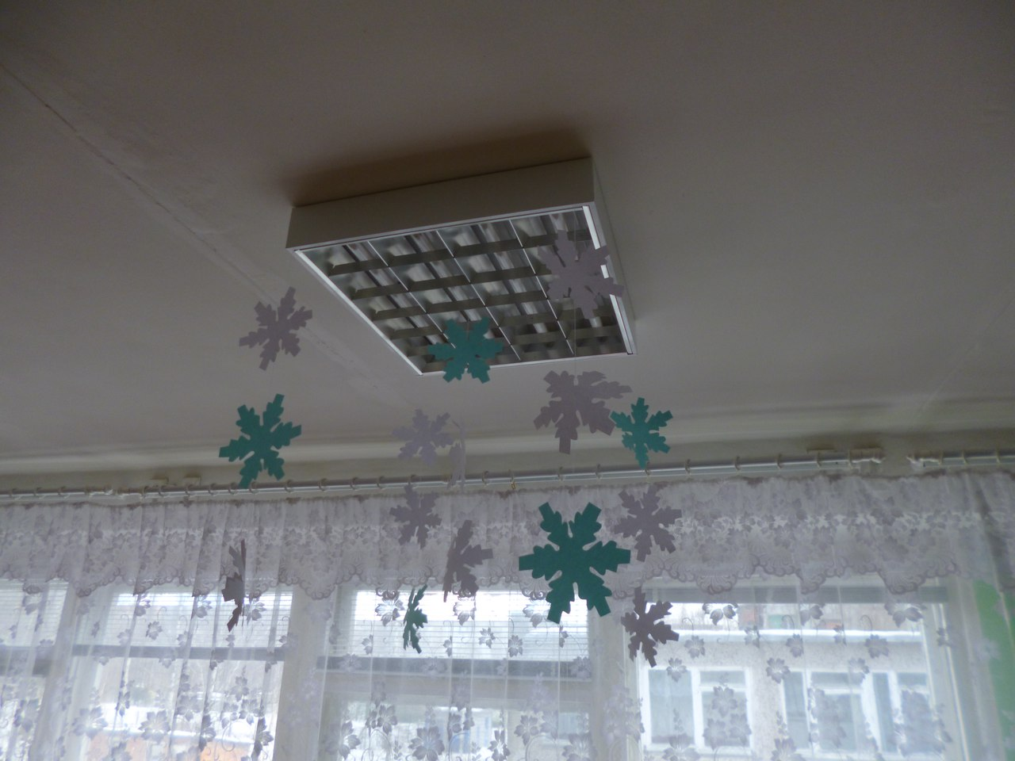

Весной – яркие зеленые листочки и первые ласточки.
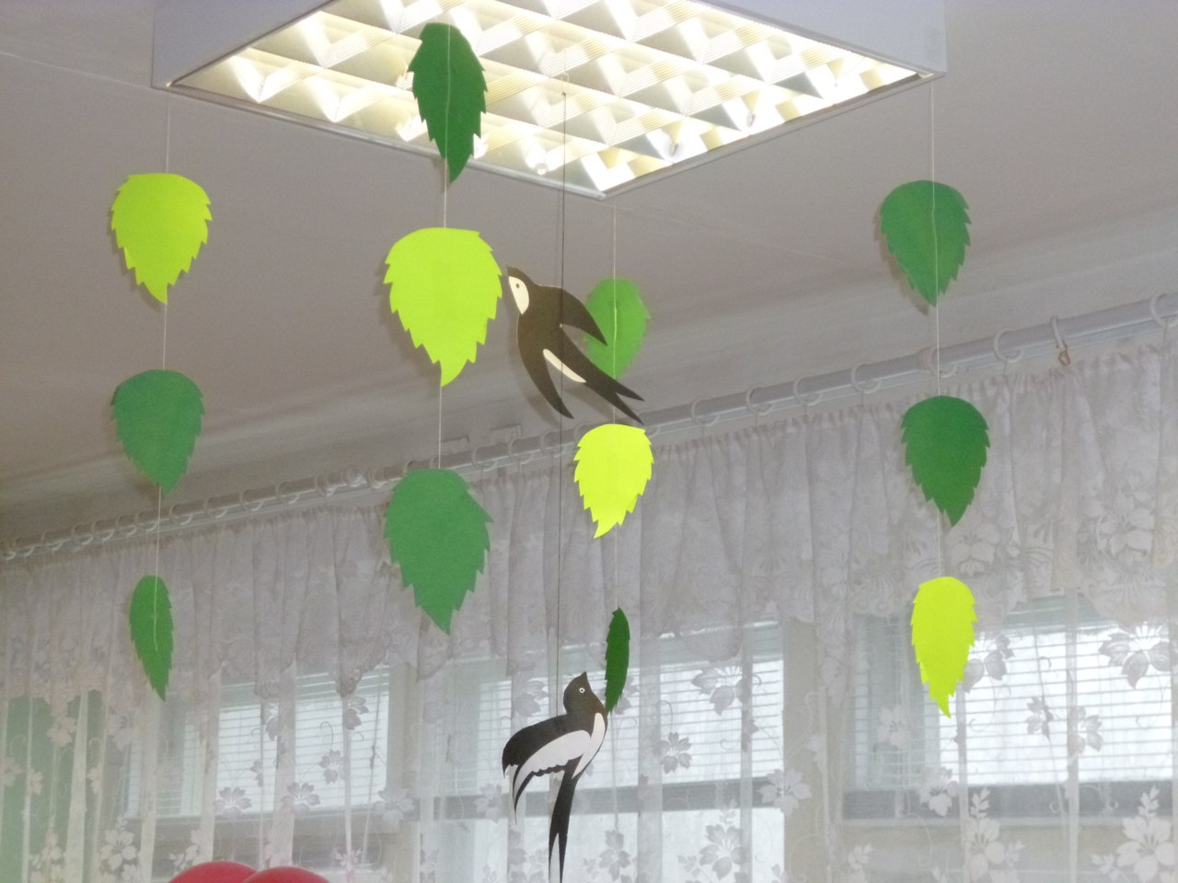

Летом – к зеленым листьям и птицам добавляем яркие цветы ромашки.
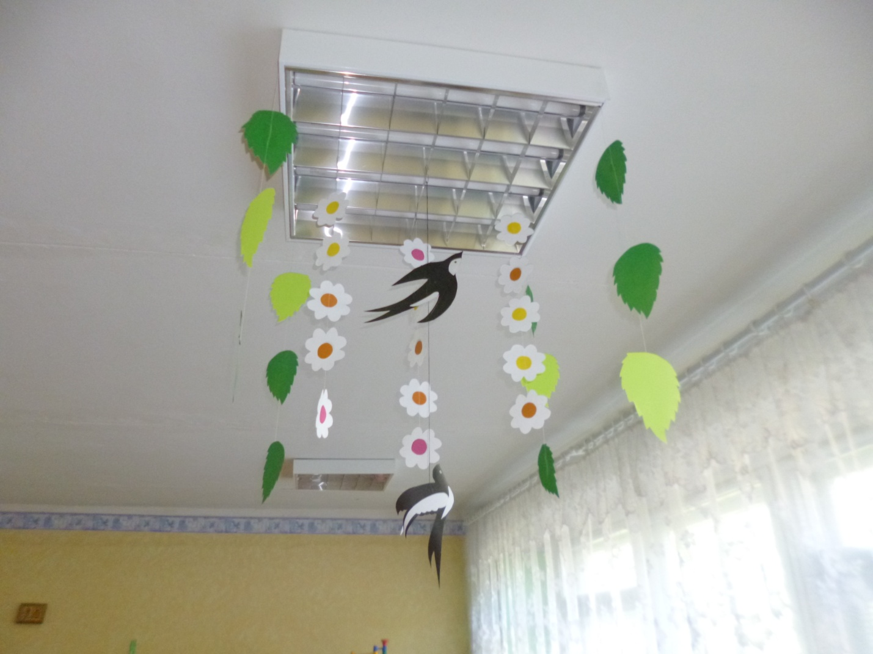

Осенью – птиц убираем, они «улетают» в теплые края, цветы тоже убираем они «отцвели», оставляем немного зеленых листьев и добавляем много разноцветных ярких осенних.
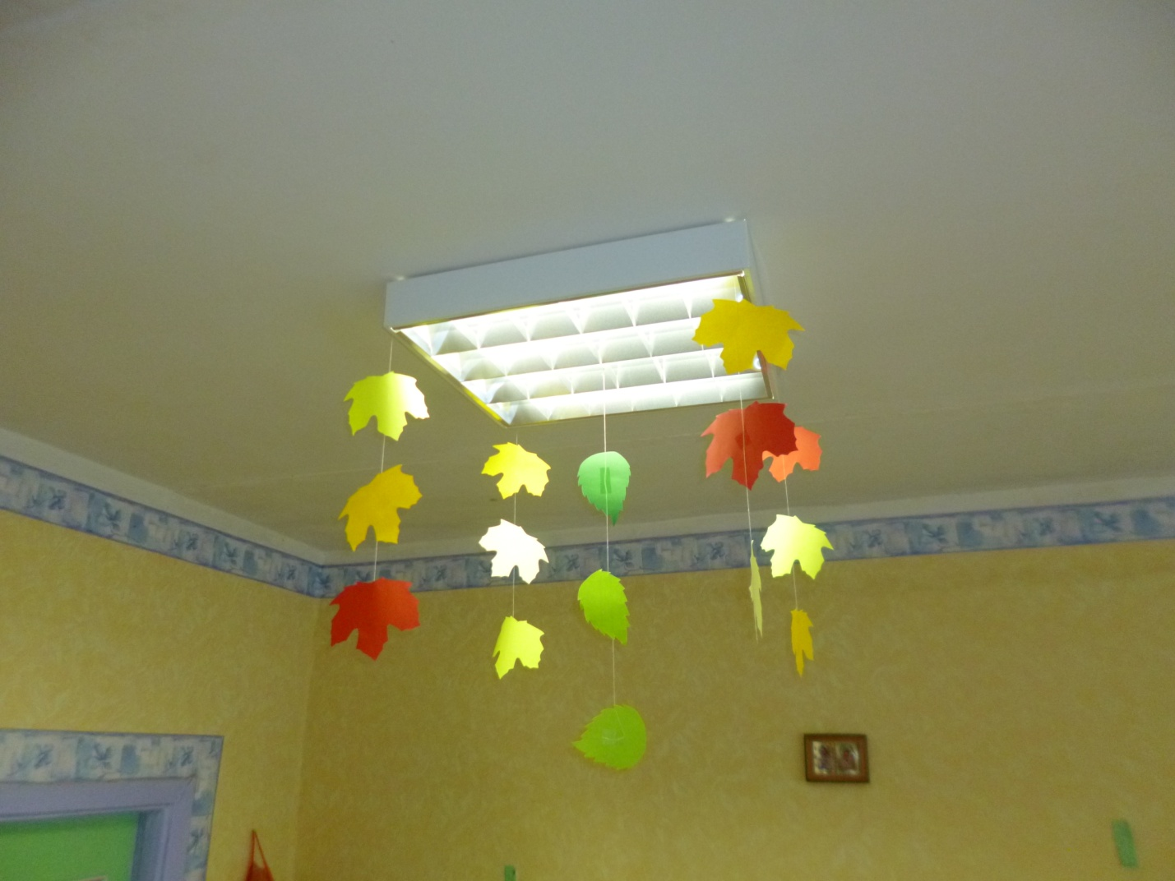
Воробьева Ольга Николаевна,
воспитатель МБДОУ «Детский сад» № 34 «Русская сказка».

